Uzaicinājuma apraksts: | Uzaicinājums piedalīties SIA “Rīgas ūdens” tirgus izpētē  “SIA “Rīgas ūdens” izstādes stenda izgatavošana, uzstādīšana un demontāža “RTU “Karjeras diena 2024””  (identifikācijas Nr. T.I.2024/7)
Piedāvājuma iesniegšanas termiņš | 2024.gada 26.janvāra, plkst.14:00
Kontaktpersona: | SIA “Rīgas ūdens” Iepirkumu vadības daļas iepirkumu speciāliste Monika Kristīne Sondore, tālr. 67088384,  e-pasta adrese: monika.sondore@rigasudens.lv
Aicinām piedalīties tirgus izpētē un līdz 2024.gada 26.janvāra plkst.14:00 nosūtīt savu piedāvājumu uz e-pasta adresi: tirgusizpete@rigasudens.lv.
Pretendents var iesniegt piedāvājumu, kas “nobloķēts” ar paroli, lai to nevar atvērt līdz Tirgus izpētes uzaicinājumā norādītajam piedāvājumu iesniegšanas termiņam.
Gadījumā, ja pretendents piedāvājumu “nobloķē” ar paroli, pretendentam ne vēlāk kā 15 (piecpadsmit) minūšu laikā pēc piedāvājumu iesniegšanas termiņa beigām uz e-pasta adresi tirgusizpete@rigasudens.lv jānosūta derīga parole “nobloķētā” dokumenta atvēršanai.

- IEPIRKUMA PRIEKŠMETS:
Iepirkuma priekšmets ir SIA “Rīgas ūdens” vairākkārtīgi izmantojama izstādes stenda (turpmāk – Preces) izgatavošana, transportēšana, uzstādīšana un demontāža dalībai RTU organizētajā izstādē “Karjeras diena 2024” ar izstrādātu izstāžu stenda projektu, kurš ietver dizaina risinājumus, izmērus, izmantojamo materiālu, elementu un mēbeļu specifikācijas, tai skaitā, rasējumus, vizualizācijas, plānus u.tml, saskaņā ar šī uzaicinājuma un Tehniskajā specifikācijā - tehniskā piedāvājuma veidnē (Pielikums Nr.2) un uzaicinājuma pielikumos esošo informāciju.

2. LĪGUMA IZPILDES NOSACĪJUMI:
2.1. Preces uzstādīšanas darbu veikšanas vieta – SIA “BT1” starptautiskais izstāžu centrs, Ķīpsalas iela 8, Rīga; RTU organizētā izstāde “Karjeras diena 2024”, kas norisināsies 2024.gada 8.martā no plkst. 10:00 līdz plkst. 18:00.
2.2. Preces izgatavošanas termiņš – atbilstoši Pretendenta piedāvājumam, bet ne ilgāk kā 30 (trīsdesmit) kalendāra dienas no Līguma spēkā stāšanās dienas. Preces uzstādīšana un demontāža jāveic atbilstoši 2.1. punktā minētajai darbu veikšanas vietai un periodam.
2.3. Samaksas noteikumi – 20 (divdesmit) dienu laikā pēc Preces pieņemšanas – nodošanas akta abpusējas parakstīšanas dienas.

- PRASĪBAS PRETENDENTAM:
  - Pretendents iepriekšējo 3 (trīs) gadu laikā (trīs pilni gadi un periods līdz piedāvājumu iesniegšanai) ir realizējis vismaz 2 (divus) projektus uzņēmumu/iestāžu/organizāciju izstāžu stenda dizaina izstrādei, to izgatavošanu, kā arī piegādi, montāžu/demontāžu, kur katrs realizētais projekts atbilst šādiem pamatnosacījumiem:
    - no Pretendenta puses pilnībā ir izstrādāts pilns izstāžu stenda noformējums (ideja un dizains);
    - no Pretendenta puses nodrošināta izstāžu stenda projektēšana un izgatavošana (tai skaitā, izstāžu stendā esošajām mēbelēm, aprīkojumam, apgaismojumam u.tml.);
    - no Pretendenta puses nodrošināta stenda piegāde, uzstādīšana un demontāža.
  - Pretendents pakalpojuma sniegšanā var nodrošināt speciālistu – dizaineru, kurš pēdējo 3 (trīs) gadu laikā (trīs pilni gadi un periods līdz piedāvājumu iesniegšanai) ir izstrādājis uzņēmumu/iestāžu/organizāciju izstāžu stenda kopējo noformējumu (ideju un dizainu) vismaz 2 (diviem) izstāžu stendu projektiem.

- IESNIEDZAMIE DOKUMENTI:
  - Pretendenta parakstīts pieteikums atbilstoši Pielikumā Nr.1 pievienotajai veidnei.
  - Pretendenta parakstīta Tehniskā specifikācija – tehniskais piedāvājums atbilstoši Pielikumā Nr.2 pievienotajai veidnei.
  - Aizpildīts un parakstīts Pretendenta pieredzes saraksts saskaņā ar Pielikumu Nr.3, kurā jānorāda informācija, kas ļauj pārliecināties par uzaicinājuma 2.1. punkta prasību izpildi. Nepieciešamības gadījumā (pēc Pasūtītāja pieprasījuma saņemšanas) Pretendentam būs jāiesniedz rakstveida atsauksmes no Pretendenta pieredzes sarakstā norādītajiem pasūtītājiem par Pretendenta pieredzes sarakstā norādītajiem projektiem.
  - Pretendenta aizpildīts piedāvāto speciālistu pieredzes saraksts saskaņā ar Pielikumu Nr.4, norādot informāciju par piedāvāto speciālistu pieredzi, kas ļauj pārliecināties par uzaicinājuma 2.2.punkta prasību izpildi.
  - Pretendenta piedāvāto speciālistu pieejamības apliecinājums saskaņā ar Pielikumā Nr.5 pievienoto veidni.
  - Pretendenta parakstīts Finanšu piedāvājums saskaņā ar Pielikumā Nr.6 pievienoto veidni.

- PIEDĀVĀJUMU VĒRTĒŠANA UN LĪGUMA SLĒGŠANA:
  - Tirgus izpētes rezultātā SIA “Rīgas ūdens” noslēgs līgumu ar Pretendentu, kurš piedāvājis saimnieciski visizdevīgāko piedāvājumu, kas atbilst 2.punktā norādītajām prasībām.
  - Pretendents var tikt uzaicināts uz sarunām, lai apspriestu Pretendenta iesniegto piedāvājumu, kā rezultātā Pretendentam var tikt dota iespēja iesniegtajā piedāvājumā veikt grozījumus.

- PIELIKUMĀ:
Pielikums Nr.1 - Pieteikuma veidne uz 2 (divām) lapām.
Pielikums Nr.2 - Tehniskā specifikācija – tehniskais piedāvājums (veidne) uz 3 (trīs) lapām
Pielikums Nr.3 – Informācija par pretendenta pieredzi (veidne) uz 1 (vienas) lapas.
Pielikums Nr.4 – Piedāvāto speciālistu pieredzes saraksts (veidne) uz 1 (vienas) lapas.
Pielikums Nr.5 – Speciālista pieejamības apliecinājums (veidne) uz 1 (vienas) lapas.
Pielikums Nr.6 – Finanšu piedāvājums (veidne) uz 1 (vienas) lapas.
Pielikums Nr.7 – Izstādes halles plāns uz 1 (vienas) lapas.
Pielikums Nr.8 – Izstādes stenda idejas skice uz 1 (vienas) lapas.
Pielikums Nr.9 – SIA “Rīgas ūdens” Mobilā ūdens stacija uz 1 (vienas) lapas.

Pielikums Nr.1
Pieteikuma dalībai tirgus izpētē veidne
Pieteikums dalībai tirgus izpētē
“SIA “Rīgas ūdens” izstādes stenda izgatavošana, uzstādīšana un demontāža “RTU “Karjeras diena 2024””
(identifikācijas Nr.T.I.2024/7)

- Ar šo, <pretendenta nosaukums>, reģ.Nr.<reģistrācijas numurs> (turpmāk - Pretendents), iesniedz piedāvājumu tirgus izpētei “SIA “Rīgas ūdens” izstādes stenda izgatavošana, uzstādīšana un demontāža “RTU “Karjeras diena 2024””” (turpmāk - Tirgus izpēte) un piedāvā nodrošināt SIA “Rīgas ūdens” vairākkārtīgi izmantojama izstādes stenda (turpmāk – Preces) izgatavošana, transportēšana, uzstādīšana un demontāža dalībai RTU organizētajā izstādē “Karjeras diena 2024” ar izstrādātu izstāžu stenda projektu, kurš ietver dizaina risinājumus, izmērus, izmantojamo materiālu, elementu un mēbeļu specifikācijas, tai skaitā, rasējumus, vizualizācijas, plānus u.tml, atbilstoši uzaicinājuma, tā pielikumu un saistošo normatīvo aktu prasībām.
- Mēs piedāvājam:
  - veikt Tirgus izpētes uzaicinājumā norādītās Preces izgatavošanu <dienu skaits, bet ne ilgāks, kā 30 (trīsdesmit)> kalendāro dienu laikā no Līguma spēkā stāšanas dienas;
  - veikt Preces piegādi un uzstādīšanu atbilstoši uzaicinājuma 2.1. punktā un uzaicinājuma Pielikumā Nr.2 “Tehniskā specifikācija – tehniskā piedāvājuma veidne” noteiktajām prasībām.
- Apliecinām, ka:
  - visa Tirgus izpētei sniegtā informācija ir patiesa;
  - uz Pretendentu neattiecas Sabiedrisko pakalpojumu sniedzēju iepirkumu likuma 48.panta otrās daļas (izņemot otrās daļas 8. un 9.punktu) izslēgšanas nosacījumi;
  - uz Pretendentu neattiecas Starptautisko un Latvijas Republikas nacionālo sankciju likuma 11.¹panta pirmās daļas izslēgšanas nosacījumi;
  - esam iepazinušies ar informāciju, kas nepieciešama piedāvājuma Tirgus izpētei sagatavošanai un Tirgus izpētes uzaicinājumā norādītās Preces piegādei un uzstādīšanai;
  - Tirgus izpētes uzaicinājuma prasības un nosacījumi ir skaidri un saprotami;
  - apzināmies Tirgus izpētes uzaicinājuma noteikumos norādītās Preces specifiku un apjomu;
  - Tirgus izpētes uzaicinājuma noteikumos norādītās Preces garantijas termiņš ir attiecīgās Preces ražotāja noteiktais garantijas termiņš, skaitot no Preces nodošanas un pieņemšanas akta abpusējas parakstīšanas dienas;
  - mūsu rīcībā ir atbilstoši resursi Tirgus izpētes uzaicinājuma noteikumos norādītās Preces piegādei un uzstādīšanai Tirgus izpētes uzaicinājuma noteikumos norādītajā laikā un apjomā;
  - Pretendents nav ieinteresēts nevienā citā piedāvājumā, kas iesniegts Tirgus izpētes ietvaros;
  - šis piedāvājums ir izstrādāts un iesniegts neatkarīgi no konkurentiem[1] (turpmāk – konkurenti) un bez konsultācijām, līgumiem vai vienošanām vai cita veida saziņas ar konkurentiem;
  - nav bijusi saziņa ar konkurentiem attiecībā uz cenām, cenas aprēķināšanas metodēm, faktoriem (apstākļiem) vai formulām, kā arī par konkurentu nodomu vai lēmumu piedalīties vai nepiedalīties Tirgus izpētē vai par tādu piedāvājumu iesniegšanu, kas neatbilst Tirgus izpētes prasībām, vai attiecībā uz kvalitāti, apjomu, specifikāciju, izpildes vai citiem nosacījumiem, kas risināmi neatkarīgi no konkurentiem, tiem produktiem vai pakalpojumiem, kas attiecas uz Tirgus izpēti;
  - Pretendents nav apzināti, tieši vai netieši atklājis vai neatklās piedāvājuma noteikumus nevienam konkurentam pirms oficiālā piedāvājumu iesniegšanas datuma un laika vai līguma slēgšanas tiesību piešķiršanas;
  - Pretendentam nav konkurenci ierobežojošas priekšrocības Tirgus izpētē, jo tas vai ar to saistīta juridiska persona nav bijusi iesaistīta Tirgus izpētes sagatavošanā saskaņā ar Sabiedrisko pakalpojumu sniedzēju iepirkumu likuma 22.panta ceturto daļu.
- Pretendenta kontaktpersona: <vārds, uzvārds, amats, tālrunis, e-pasta adrese>.

Pielikumā:

<Pretendenta nosaukums, reģistrācijas numurs>
<Pretendenta juridiskā un pasta adreses, tālruņu un faksa numuri, e-pasta adrese>
<Pretendenta bankas rekvizīti>
<Pretendenta paraksttiesīgās vai pilnvarotās personas vārds, uzvārds, amats>
<Paraksts>
<Datums, vieta>

Pielikums Nr.2
Tehniskā specifikācija – tehniskā piedāvājuma veidne

TEHNISKĀ SPECIFIKĀCIJA – Tehniskais piedāvājums

- Darba uzdevums
  - Izpildītājs izgatavo vairākkārtīgi izmantojamu SIA “Rīgas ūdens” izstādes stendu dalībai RTU organizētajā izstādē “Karjeras diena 2024”, kas norisināsies 08.03.2024. (no plkst. 10:00 līdz plkst. 18:00), kā arī veic tā transportēšanas, uzstādīšanas un demontāžas darbu izpildi atbilstoši šajā Tehniskajā specifikācijā – tehniskajā piedāvājumā noteiktajām tehniskajām prasībām.
- Pakalpojuma nodrošināšanas prasības
2.1. Stenda dizaina elementu ražošanai izmantot tikai izturīgus un funkcionāli atbilstošus materiālus.
2.2. Izpildītājs darba uzdevuma ietvaros nodrošina transportēšanas, uzstādīšanas un demontāžas pakalpojumus, kas veicami pirms/ pēc pasākuma norises. Uzstādīšanas un demontāžas darbi veicami atbilstoši Izstādes organizētāju norādītajam laika grafikam.
2.3. Izpildītājs nodrošina sniegto pakalpojumu funkcionēšanu tehniskā kārtībā izstādes norises laikā atbilstoši pasākuma rīkotāju un Pasūtītāja prasībām.
2.4. Nepieciešamības gadījumā, uzstādot stendu, Izpildītājs par saviem līdzekļiem veic nebūtisku stenda uzlabošanu pēc Pasūtītāja norādījumiem (piemēram, stendā esošo objektu, mēbeļu pārvietošanu vai elektrības instalāciju vai ierīču pārkārtošanu).
2.5. Izpildītājam, veicot stenda piegādi, uzstādīšanu un demontāžu, jāņem vērā pasākuma organizatoru noteiktās prasības par ugunsdrošību, darbu ar elektrības pieslēgumu, griestos iekaramajām konstrukcijām u.tml.
3. Tehniskās prasības
3.1. Izpildītājs apņemas izveidot Pasūtītāja izstādes stendu atbilstoši šīs specifikācijas 1.punktā norādītajam darba uzdevumam, kurš satur izstrādātu pilna izstādes stenda projektu, ietverot dizaina risinājumus, izmērus, izmantojamo materiālu, elementu un mēbeļu specifikācijas, tai skaitā rasējumus, vizualizācijas, plānus u.tml., pamatojoties uz šādiem nosacījumiem:
TEHNISKĀ SPECIFIKĀCIJA |  |  |  | PRETENDENTA TEHNISKAIS PIEDĀVĀJUMS
Nr. p.k. | NOSAUKUMS | APJOMS | PIEZĪMES | PRETENDENTA TEHNISKAIS PIEDĀVĀJUMS
STENDA LAUKUMS
Pasūtītājam izstādes stenda izveidei atvēlēts “atvērtā tipa” laukums 21 m² platībā (3x7 metri) atbilstoši 7.pielikumā pievienotajam izstādes halles plānam, kas sastāv no grīdas laukuma ar betona segumu, elektrības pieslēguma, ūdensapgādes ievada un kanalizācijas izvada. Stenda laukumu norobežo pasākuma organizētāja nodrošinātas alumīnija konstrukcijas (karnīze, kas satur uzņēmuma nosaukumu) un baltas plastikāta sienas (viena sānu siena un aizmugures siena).
1. | Stends sastāv no divām funkcionālajām zonām:  - Laboratorijas zona (3 x 4 metri);  - Mobilās ūdens stacijas zona (3 x 3 metri).  Laboratorijas zona sastāv no 3 (trīs) improvizētām, vizuāli iespaidīgām, krāsainām un izgaismotām kolbām (aptuvena idejas skice 8.pielikumā).  Stenda iekšpusē jāparedz vieta SIA “Rīgas ūdens” Mobilajai ūdens stacijai, kura uzstādīšanu un pieslēgšanu nodrošinās Pasūtītājs (garums 2,5 metri un platums 1,75 metri), attēls 9.pielikumā. | 1 gab.  1 gab. |  | <..>
GRĪDAS KONSTRUKCIJA
2. | Krāsās pieskaņots paklāja segums 3x7 metri platībā, prioritāri zilā krāsā. | 1 gab. |  | <..>
SIENU KONSTRUKCIJA
3. | Matēta materiāla norobežojošo sienu konstrukciju (aptver 2 ārējās malas – sānu un aizmugures) dizaina uzlīmju izgatavošana atbilstoši Pasūtītāja iesniegtajam dizaina maketam, sienu aplīmēšana, kā arī uzlīmju noņemšana (nesabojājot aplīmēto virsmu) | 2 gab. | Dizains un krāsa pieskaņota kopējam stendam. | <..>
MĒBELES/APRĪKOJUMS/DIZAINA PRIEKŠMETI
4. | Bāra krēsli ar atzveltni | 2 gab. | Dizains un krāsa pieskaņota kopējam stendam. | <..>
5. | Atkritumu konteiners (slēgta tipa, hermētisks) | 1 gab. | Dizaina risinājums pielāgojams kopējam stendam. | <..>
6. | TV video demonstrēšanai (nepieciešamības gadījumā var tikt nodrošināts no Pasūtītāja puses) | 1 gab. | Dizaina risinājums pielāgojams kopējam stendam. | <..>
7. | Risinājums sausā ledus uzglabāšanas kastes (garums 60 cm, platums 40 cm, augstums 37 cm) un vienreiz lietojamo papīra glāzīšu glabāšanai, ko nodrošinās Pasūtītājs | 1 gab. |  | <..>
APGAISMOJUMS
8. | Attiecīga dizaina elementu gaismekļi, kas papildus pasākuma organizētāja nodrošinātajam apgaismojumam izgaismo atsevišķus stenda objektus (laboratorijas kolbas un Mobilo ūdens staciju) | 2-6 gab. | Dizaina risinājums pielāgojams kopējam stendam. Skaits atbilstoši nepieciešamībai. | <..>

<Pretendenta paraksttiesīgās vai pilnvarotās personas vārds, uzvārds, amats>
<Paraksts>
<Datums, vieta>

Pielikums Nr.3

Informācija par pretendenta pieredzi veidne

INFORMĀCIJA PAR PRETENDENTA PIEREDZI

Apliecinu, ka pretendents <pretendenta nosaukums, reģistrācijas numurs> ir realizējis šādus 2 (divus) izstāžu stendu izgatavošanas projektus (atbilstoši uzaicinājuma 2.1.punkta prasībai):
N. p.k. | Pakalpojuma pasūtītāja nosaukums | Īss sniegto pakalpojumu apraksts | Veikto pakalpojumu izpildes laiks (gads un mēnesis) | Pakalpojuma pasūtītāja kontaktinformācija  (vārds, uzvārds, amats,  tālruņa numurs,  e-pasta adrese)
1. | <…> | <…> | <…> | <…>
2. | <…> | <…> | <…> | <…>

<Pretendenta paraksttiesīgās vai pilnvarotās personas vārds, uzvārds, amats>
<Paraksts>
<Datums, vieta>

Pielikums Nr.4

Piedāvāto speciālistu pieredzes saraksta veidne

PIEDĀVĀTO SPECIĀLISTU PIEREDZES SARAKSTS

<Pretendenta nosaukums, reģistrācijas numurs> apliecina, ka piedāvātie speciālisti atbilst uzaicinājuma 2.2.punktā norādītajām prasībām, ko apliecina zemāk norādītais speciālistu pieredzes apraksts:
Prasība  (atbilstoši uzaicinājuma 2.2.punktam) | Pretendenta piedāvājums
Prasība  (atbilstoši uzaicinājuma 2.2.punktam) | Piedāvātā speciālista vārds un uzvārds | Projekta izpildes uzsākšanas un pabeigšanas gads un mēnesis | Projekta nosaukums un īss tā raksturojums | Projekta pasūtītāja nosaukums, reģistrācijas numurs, adrese un kontaktpersona
Dizaineris, kurš pēdējo 3 (trīs) gadu laikā (trīs pilni gadi un periods līdz piedāvājumu iesniegšanai) ir izstrādājis uzņēmumu/iestāžu/organizāciju izstāžu stenda kopējo noformējumu (ideju un maketu) vismaz 2 (diviem) izstāžu stendu projektiem. | <…> | <…> | <…> | <…>

<Pretendenta paraksttiesīgās vai pilnvarotās personas vārds, uzvārds, amats>
<Paraksts>
<Datums, vieta>

Pielikums Nr.5
Speciālista pieejamības apliecinājuma veidne

SPECIĀLISTA PIEEJAMĪBAS APLIECINĀJUMS

Ja ar <pretendenta nosaukums, reģistrācijas numurs> tiks noslēgts līgums par tirgus izpētē “SIA “Rīgas ūdens” izstādes stenda izgatavošana, uzstādīšana un demontāža “RTU “Karjeras diena 2024”” (identifikācijas Nr. T.I.2024/__;) norādīto pakalpojumu izpildi, apņemos veikt <dizainera> pienākumus saskaņā ar Tirgus izpētes uzaicinājuma pielikumā pievienoto darba uzdevumu un normatīvajos tiesību aktos noteiktajā kārtībā.

<Vārds, uzvārds>
<Datums, paraksts>

Pielikums Nr.6

Finanšu piedāvājuma veidne

FINANŠU PIEDĀVĀJUMS

Ar šo <Pretendenta nosaukums>, reģ.Nr.<reģistrācijas numurs> piedāvā nodrošināt tirgus izpētē “SIA “Rīgas ūdens” izstādes stenda izgatavošana, uzstādīšana un demontāža “RTU “Karjeras diena 2024””(identifikācijas Nr. T.I.2024/7), noteiktā pakalpojuma sniegšanu atbilstoši uzaicinājuma, t.sk. tehniskās specifikācijas prasībām. Finanšu piedāvājumā ietvertas visas iespējamās ar pakalpojuma sniegšanu saistītās izmaksas tādā apmērā, lai pilnībā realizētu SIA “Rīgas ūdens” vairākkārtīgi izmantojama stenda izgatavošanu, tai skaitā, stenda noformējama (dizaina) izveidi un tajā ietverto mēbeļu, aprīkojuma izgatavošanu, iekļaujot visas nodevas un nodokļus (izņemot PVN) un obligātos maksājumus, kas Pasūtītājam būs jāmaksā saskaņā ar iepirkuma līgumu. Piedāvātajās cenās ietvertas pilnas pakalpojuma izmaksas ar visiem riskiem, tai skaitā iespējamo sadārdzinājumu.

Nosaukums | Daudzums | Cena par vienību,  EUR bez PVN | Kopējā piedāvāta cena,  EUR bez PVN
SIA “Rīgas ūdens” izstāžu stenda kopējais dizains saskaņā ar pielikumā pievienoto skici | 1 | <..> | <..>
SIA “Rīgas ūdens” izstāžu stenda izgatavošana atbilstoši Pasūtītāja saskaņotajai skicei (maketam), transportēšana, uzstādīšana un demontāža | 1 | <..> | <..>
Summa kopā, EUR bez PVN: |  |  | <..>

<Pretendenta paraksttiesīgās vai pilnvarotās personas vārds, uzvārds, amats>
<Paraksts>
<Vieta, Datums>

Pielikums Nr.7

Izstādes halles plāns
/SIA “BT1” starptautiskais izstāžu centrs Ķīpsalas ielā 8, Rīgā/
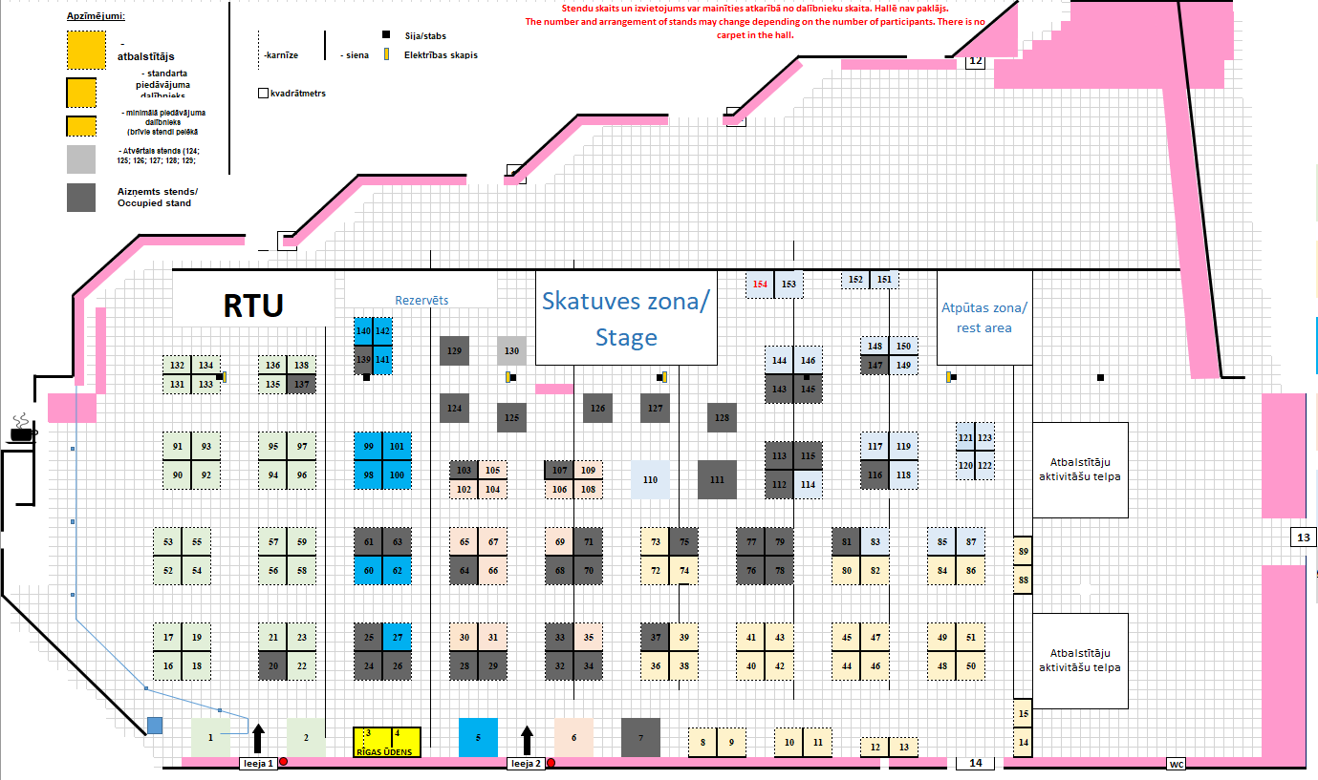

Pielikums Nr.8
Izstādes stenda idejas skice
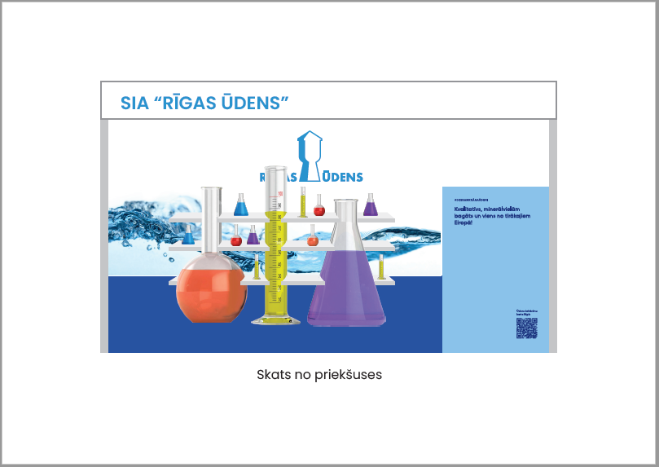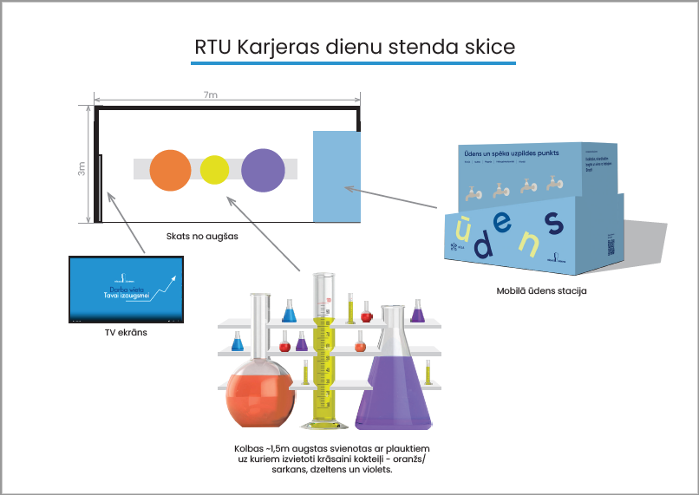
Pielikums Nr.9

SIA “Rīgas ūdens” Mobilā ūdens stacija
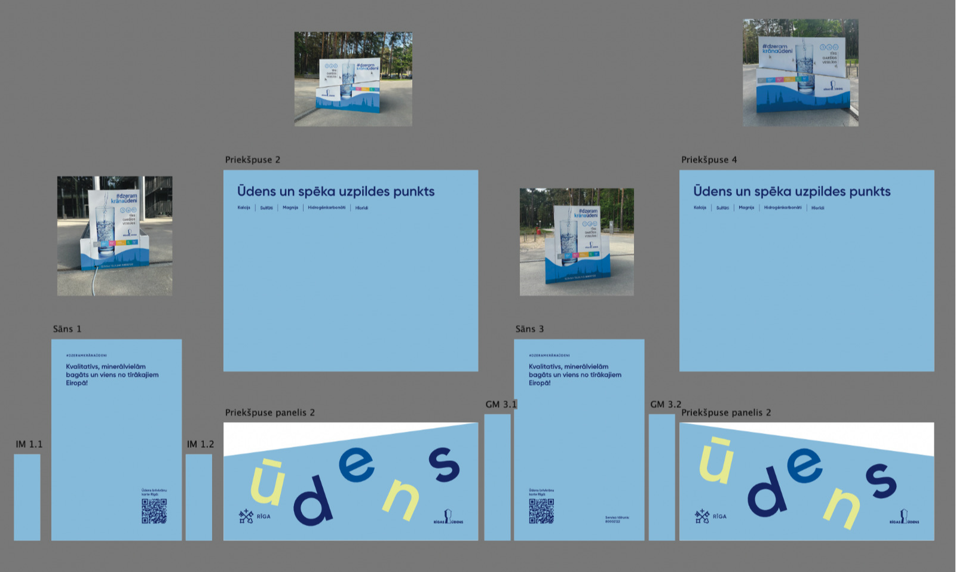

[1] Konkurents – jebkura fiziska vai juridiska persona, kura nav Pretendents un kura iesniedz piedāvājumu šai tirgus izpētei, un kura, ņemot vērā tās kvalifikāciju, spējas vai pieredzi, kā arī piedāvātās preces vai pakalpojumus, varētu iesniegt piedāvājumu šai tirgus izpētei.

